**NGỘ ĐỘC RƯỢU NGÀY TẾT – BẠN BIẾT CHƯA?**

***Uống rượu, bia là điều không thể tránh khỏi trong cuộc sống. Song hiện nay, rượu, bia trên thị trường có quá nhiều, đôi khi là tràn lan, không thể kiểm soát được nguồn gốc. Nghiêm trọng hơn là tình trạng rượu giả, rượu nhái, kém chất lượng trôi nổi, tràn lan trên thị trường mỗi dịp Tết đến. Điều này rất dễ dẫn tới việc người sử dụng phải rượu giả sẽ bị ngộ độc, gây tổn hại đến sức khỏe của cơ thể, thậm chí là tử vong. Làm cách nào để nhận biết ngộ độc rượu methanol và xử trí ra sao?***

**1. Nhận biết ngộ độc rượu giả**

Rượu giả là rượu có pha chế thêm phẩm màu hoặc methanol (một chất dung môi phổ biến). Ngộ độc rượu giả tức là ngộ độc methanol – một loại cồn công nghiệp, một chất siêu độc và siêu mạnh với cơ thể.

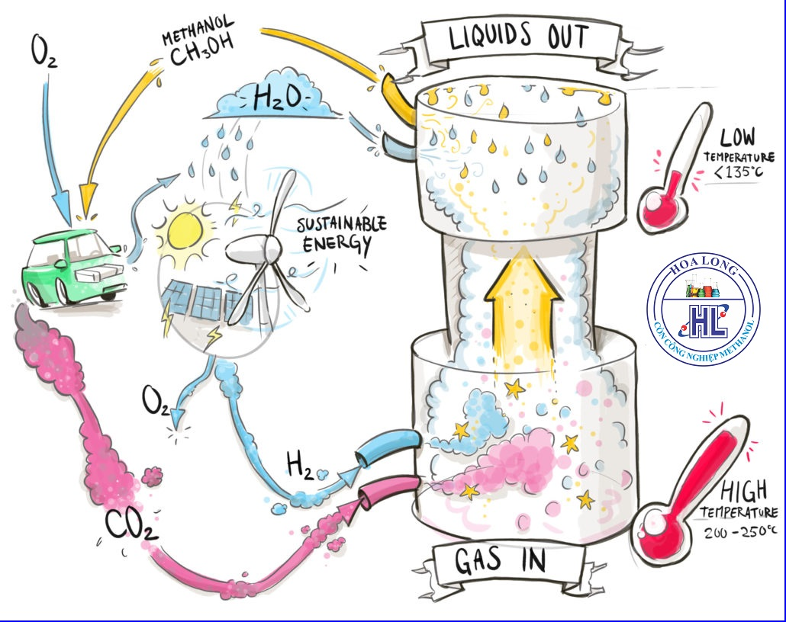

## [Quy trình sản xuất Cồn công nghiệp Methanol](http://alcohol.hoalonggroup.com/)

## Công thức cấu tạo methanol

Người bị ngộ độc rượu methanol thường xuất hiện những biểu hiện của ngộ độc trong vòng 30 phút sau khi uống hoặc có thể muộn hơn, tùy thuộc vào số lượng rượu người đó uống. Thường, ngộ độc rượu methanol sẽ có hai giai đoạn:

– Giai đoạn kín đáo (vài giờ đến 30 giờ đầu): Triệu chứng lúc đầu thường kín đáo và nhẹ, ức chế nhẹ thần kinh, an thần, vô cảm nên thường bị chủ quan và bỏ qua hoặc không được phát hiện.

– Giai đoạn biểu hiện ngộ độc: Nôn mửa, đau bụng, phản ứng chậm, đi đứng xiêu vẹo; giảm khả năng nghe, nhìn, ngửi. Ngoài ra, trí nhớ giảm sút, thiếu kiềm chế hoặc ngộ độc nặng có thể dẫn đến bất tỉnh, xanh tái, tử vong.

**2. Biểu hiện chi tiết hơn của ngộ độc rượu giả**

* Thần kinh: Methanol là chất ức chế thần kinh trung ương, tương tự ngộ độc ethanol nhưng ở mức độ nhẹ hơn, gây an thần và vô cảm. Ban đầu, người bị ngộ độc tỉnh táo nhưng rất đau đầu, chóng mặt, sau đó có thể gặp các triệu chứng: Quên, bồn chồn, hưng cảm, ngủ lịm, lẫn lộn, hôn mê, co giật. Khi ngộ độc nặng có thể có xuất huyết hoặc tụt não.
* Mắt: Lúc đầu nhìn bình thường, sau đó 12-24 giờ nhìn mờ, nhìn đôi, cảm giác như có mây che trước mắt, sợ ánh sáng, đau mắt, song thị, thu hẹp thị trường, giảm hoặc mất thị lực, ảo thị. Đồng tử phản ứng kém với ánh sáng hoặc giãn cố định là dấu hiệu của ngộ độc nặng và tiên lượng xấu.
* Các di chứng thần kinh: Rối loạn ý thức, hôn mê, hội chứng parkinson, thiếu hụt nhận thức, viêm tủy cắt ngang, bệnh lý đa dây thần kinh.
* Tim mạch: Giãn mạch, tụt huyết áp và suy tim
* Hô hấp: Thở yếu, ngừng thở; thở nhanh, sâu nếu có nhiễm toan chuyển hóa
* Tiêu hóa: Viêm dạ dày xuất huyết, viêm tụy cấp biểu hiện đau thượng vị, nôn, ỉa chảy. Ngộ độc trung bình hoặc nặng có thể thay đổi chức năng gan.
* Thận: Suy thận cấp, biểu hiện đái ít, vô niệu, nước tiểu đỏ hoặc sẫm màu nếu có tiêu cơ vân.
* Có thể đau lưng, thân mình, cứng gáy (giống xuất huyết màng não), cứng cơ, da có thể lạnh, vã mồ hôi.

**3. Hướng xử trí ngộ độc rượu**

Người bị ngộ độc rượu nếu không được phát hiện và xử trí kịp thời sẽ đe dọa đến tính mạng. Do đó, cần có những cách xử trí khi phát hiện có người bị ngộ độc rượu. Sau đây là một số hướng xử trí ngộ độc rượu:

– Không để người bị ngộ độc rượu bất tỉnh một mình, ngủ li bì bởi có thể hạ đường huyết, hạ nhiệt độ..

* Trong khi chờ đợi để được giúp đỡ, không cố gắng để làm cho người bị ngộ độc nôn mửa vì những người đã bị ngộ độc rượu có thể sặc chất nôn của chính họ hoặc vô tình hít chất nôn vào phổi, có thể gây ra tổn thương phổi gây tử vong.

– Trong trường hợp người bị ngộ độc rượu bất tỉnh hoặc thở ít hơn 8 lần một phút hoặc lặp đi lặp lại nôn mửa không kiểm soát, hãy gọi khẩn cấp số địa phương ngay lập tức, hà hơi thổi ngạt hoặc cấp cứu theo điều kiện tại chỗ.

– Nếu có biểu hiện bất thường như co giật, thở không đều, ngã chảy máu tai, mắt, loạn nhịp tim phải đưa đến cơ sở y tế gần nhất để được cấp cứu kịp thời.

Cách xử trí tốt nhất vẫn là phát hiện ra những biểu hiện của người bị ngộ độc rượu và đưa người bị ngộ độc rượu đi cấp cứu ngay lập tức để đảm bảo người bị ngộ độc rượu được hỗ trợ điều trị từ những người có chuyên môn cùng với những thiết bị y tế hỗ trợ đặc hiệu.